Crossword

Guidelines/Hướng dẫn

Step 1  Choose a vocabulary theme that interests you, e.g. personality, and find at least 10 words  Step 2  - Visit website: https://worksheets.theteacherscorner.n  et/make-your-own/crossword/  - Follow the detailed instruction (as below) to make your own crossword.  Step 3  - Print it out and submit it to the teacher.  - You can also give it to your friends to do it.  Notes:  The total awarded points for this activity are 04, two at a time. This means you can take part in this activity only twice. | Bước 1  Chọn một chủ đề từ vựng bạn thích, ví dụ chủ đề tính cách, và tìm ít nhất 10 words.  Bước 2  - Vào trang web:  https://worksheets.theteacherscorner.n  et/make-your-own/crossword/  - Làm theo hướng dẫn chi tiết (như bên dưới) để tạo ra trò chơi ô chữ cho riêng mình.  Bước 3  - In nó ra và nộp cho giáo viên  - Bạn cũng có thể đưa cho các bạn mình làm thử.  Ghi chú:  Tổng số điểm thưởng cho hoạt động này là 04. Mỗi lần tham gia hoạt động sinh viên được 02 điểm (có nghĩa là sinh viên có thể tham gia hoạt động này tối đa hai lần).

DETAILED INSTRUCTIONS

1. Visit website: (Vào trang web)
https://worksheets.theteacherscorner.net/make-your-own/crossword/

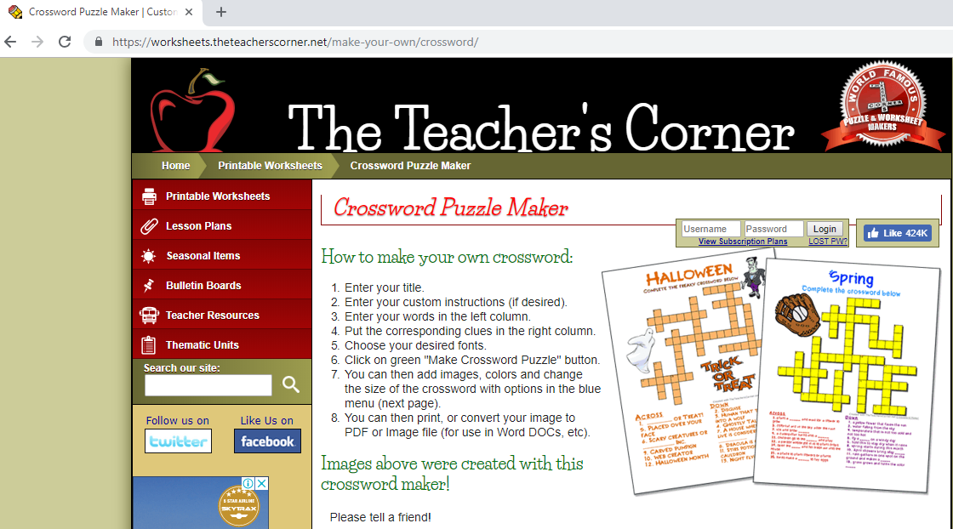

2. Enter your title. (Đánh tiêu đề)
Example: Personality (Ví dụ: chủ đề tính cách)

3. Choose 10 words, enter your words in the left column and put the corresponding clues in the right column. (Chọn 10 từ, nhập các từ đó vào cột bên trái và các gợi ý tương đương vào cột bên phải)
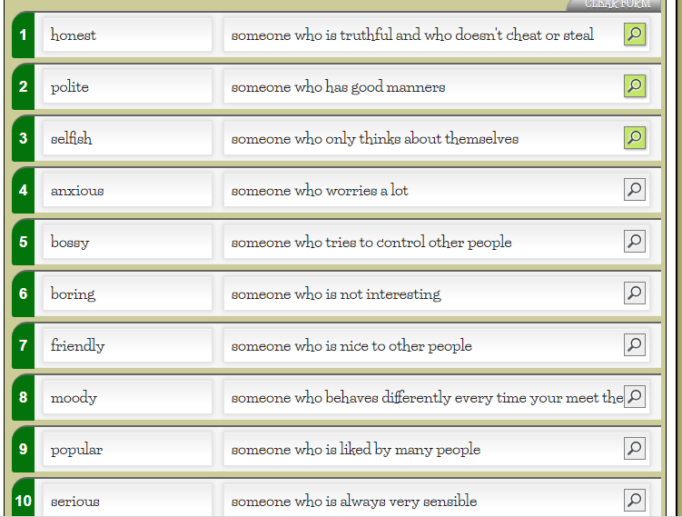

4. Click on green "Make Crossword Puzzle" button. (Bấm vào nút màu xanh “Make Crossword Puzzle”)

5. You can then add images, colors and change the size of the crossword with options in the blue menu. (Có thể chèn thêm hình, màu, điều chỉnh kích cỡ của ô chữ qua những lựa chọn ở thanh màu xanh)

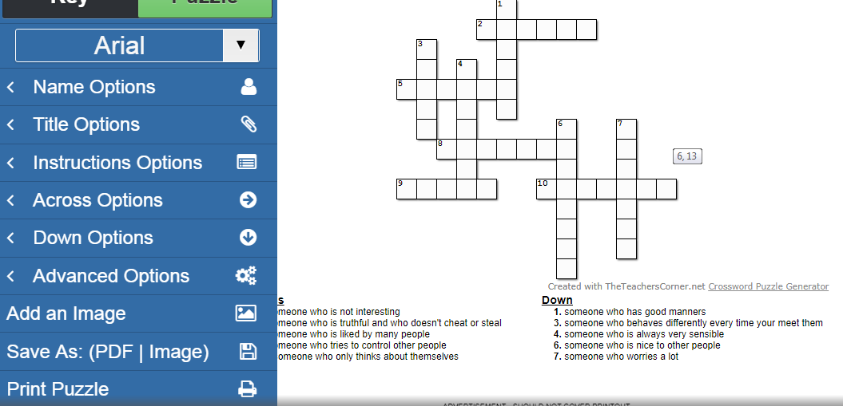

6. Write your full name and class. (Viết tên đầy đủ của bạn và lớp)

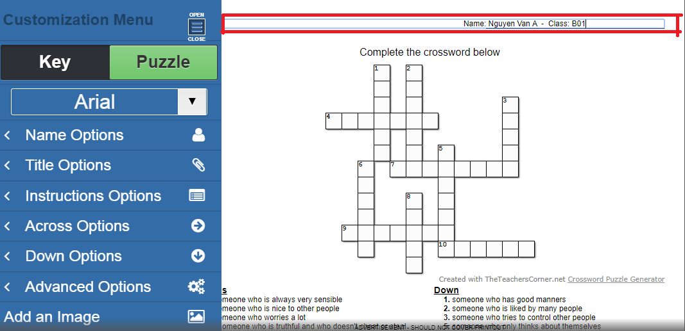

7. Click on “Save As: (PDF/Image)” (Bấm vào mục lưu dưới dạng PDF hoặc hình ảnh)

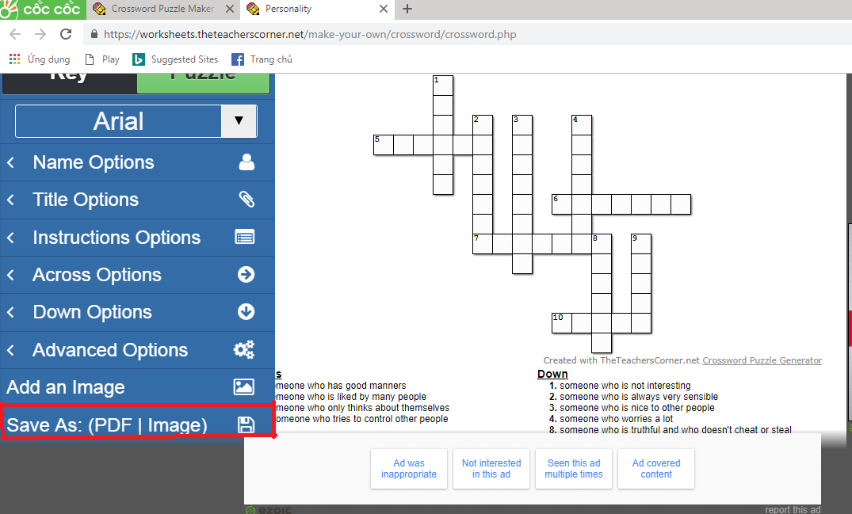

8. You will get a PDF file of your crossword. Print it out and submit it the the teacher. You can also give it to your friends to do it. (Bạn sẽ nhận được file PDF ô chữ của mình. In nó ra và nộp nó cho giáo viên. Bạn cũng có thể đưa cho các bạn mình làm thử)

